Sự Tích Hoa Thủy Tinh
Chuyện kể rằng:
“Ngày xửa ngày xưa, trong một ngôi làng nọ, có hai vợ chồng nghèo, rất nghèo, họ nghèo đến nỗi không có nổi một căn nhà để ở, không có 1 mảnh ruộng để nuôi thân. Hai vợ chồng phải đi làm mướn cho những gia đình giàu có trong làng, và dựng 1 túp lều sát bìa rừng để ở.
Hàng ngày, họ phải thức dậy từ rất sớm, còng lưng ra làm thuê cuốc mướn cho đến tận khuya. Cả ngày bán mặt cho đất, bán lưng cho trời, may mắn lắm cũng chỉ kiếm đủ thức ăn cho họ trong ngày.
Nhưng bù lại, họ sinh được 1 cô con gái, cô bé là nguồn động lực giúp họ vượt qua tất cả những khó khăn trong cuộc sống hằng ngày. Họ đặt tên con là Hoa.
Hoa càng lớn càng siêng năng, ngoan ngoãn, thông minh và xinh xắn. Nàng giúp cha mẹ mình tất cả những công việc nhà và đôi khi giúp cha mẹ trồng và gặt lúa. Tuy nhà nghèo nhưng nàng có 1 tấm lòng rất nhân hậu. Nàng được cha mẹ và mọi người trong làng hết lòng yêu mến. Nàng là niềm tự hào của cha mẹ mình, nàng là người con rất có hiếu với cha mẹ của mình.
Cuộc sống tuy nghèo nhưng yên bình và hạnh phúc của họ sẽ cứ thế trôi qua, và sẽ vẫn như thế nếu không có một thảm họa xảy ra trong ngôi làng của họ.
Trong làng đột nhiên xuất hiện một con quái vật độc ác. Không ai có thể bắt và giết được con quái vật đó…Nhà vua ra lệnh cho tất cả đàn ông con trai trong làng thay phiên nhau đi tìm và mang đầu con quái vật đó về cho ngài.
Rất nhiều, rất nhiều thanh niên trai tráng trong làng ra đi….Nhưng không một ai quay về…Cho đến một ngày, theo lệnh của nhà vua, cha của nàng cũng phải lên đường đi tìm giết con quái vật đó. Thấy cha buồn bã, nàng xin được đi thay. Nhưng cha nàng không đồng ý, vì nàng còn quá nhỏ, lúc đó nàng mới 12 tuổi.
Rồi sau đêm hôm đó, cha của nàng cũng không quay trở về…Nàng khóc vì thương cha, khóc suốt ba ngày ba đêm thì nàng mệt quá, ngủ thiếp đi.
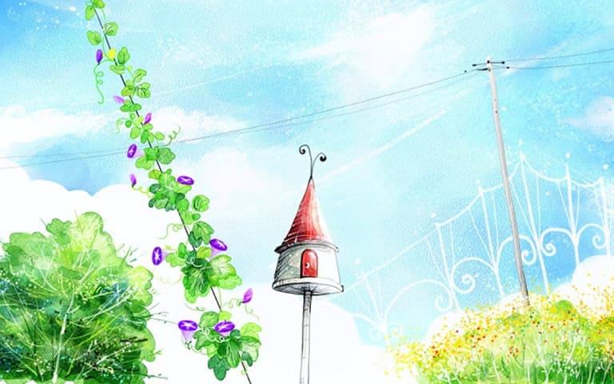Sự tích hoa Thủy tinh
Trong mơ, nàng gặp một bà tiên, bà nói cha của nàng chưa chết, ông và tất cả những thanh niên trai tráng trong làng chỉ bị phù phép bởi con quái vật độc ác, họ bị biến thành những pho tượng bằng đá. Và hiện đang bị giam giữ trong hang động nơi con quái vật trú ngụ. Bà chỉ cho nàng cách cứu thoát mọi người “Con quái vật đó sợ ánh ánh mặt trời, con hãy dùng những bông hoa được tạo ra từ nước mắt của con, cắm ngay trước hang động của nó khi mặt trời trên đỉnh ngọn tre, ánh sáng mặt trời từ những bông hoa ấy sẽ giết chết nó”.
Khi tỉnh dậy, nàng nhìn quanh thì thấy từ chỗ những giọt nước mắt của nàng rơi xuống mọc lên những bông hoa kỳ lạ, trong suốt như những giọt nước mắt của nàng, những bông hoa thanh mảnh, xinh xắn, mỏng manh và dễ vỡ…
Nàng thích thú ngắm nhìn và lấy tất cả những bông hoa đó đem theo bên mình, rồi từ biệt mẹ lên đường đi tìm giết con quái vật để cứu cha.
Ròng rã một thời gian dài, ngày đi, đêm leo lên cây ngủ để tránh thú dữ. Cuối cùng nàng cũng đến được hang động của con quái vật. May mắn thay, lúc này là ban ngày nên con quái vật đang trốn trong hang. Nàng làm theo lời bà tiên, cắm tất cả những bông hoa trước cửa hang và chui vào một bụi cây để trốn.
Ánh sáng mặt trời hấp thụ qua những bông hoa rọi thẳng vào trong hang, con quái vật gầm lên, gào thét rên la một cách đau đớn. Một lát sau thì tiếng la im bặt…Nàng chui vào trong hang, đi sâu vào bên trong thì thấy con quái vật đã chết. Đi sâu hơn nữa, nàng nghe tiếng cha gọi. Ánh sáng từ những bông hoa thủy tinh chiếu vào cũng hóa giải mọi phù phép của con quái vật, giúp cho cha nàng và tất cả mọi người trở lại bình thường.
Nàng tìm chìa khóa mở cửa cho cha và mọi người. Hai cha con mừng rỡ ôm nhau khóc.
Họ cùng mọi người quay trở về ngôi làng, nàng dùng những bông hoa còn lại đem trồng xung quanh ngôi làng, ánh sáng kỳ diệu phát ra từ những bông hoa đó như những ngôi sao may mắn đem lại bình yên và may mắn cho ngôi làng của họ cho đến tận sau này.
Từ đó người đời gọi những bông hoa đó với một cái tên mộc mạc, đơn sơ đó là: Hoa Thủy Tinh và cả làng sống một cuộc sống thật thanh bình và hạnh phúc bên những bông hoa may mắn đó!”

